图形学大作业
主要任务：完成一个读取3D图形的读图软件，并实现基本功能，如放大缩小，旋转以及平滑等等
1. 首先是软件的基本框架，如下图所示（仅举例，可以其他形式，但是基本功能需要实现）：
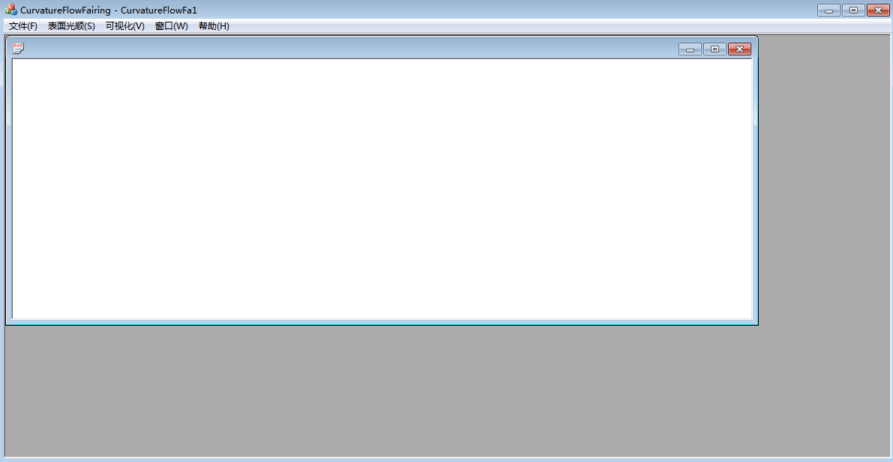
- “文件”打开3D图形，显示如下（3D图形文件见附件）：
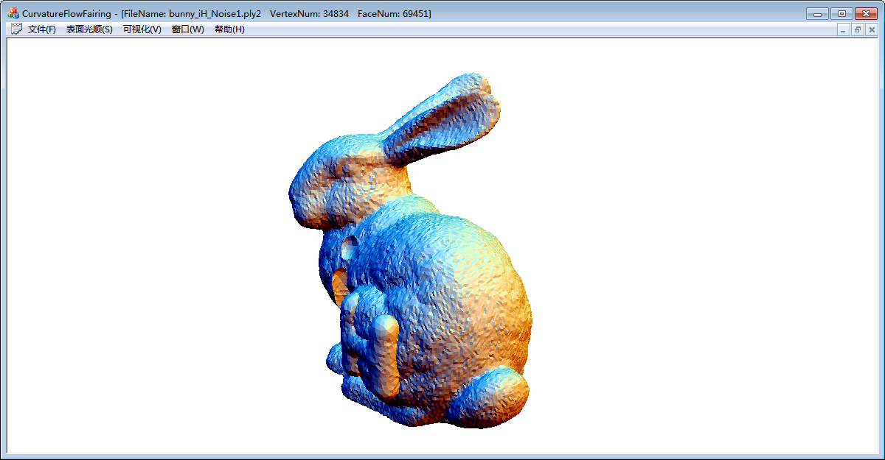
- 左键可以控制图形的旋转，右键可以控制图形的大小，如下：
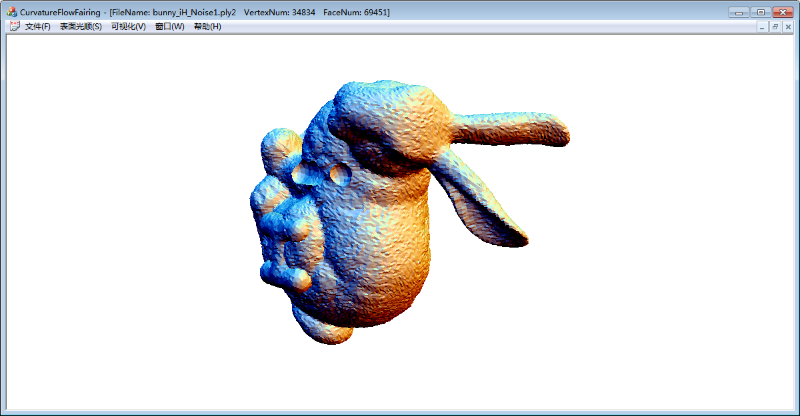
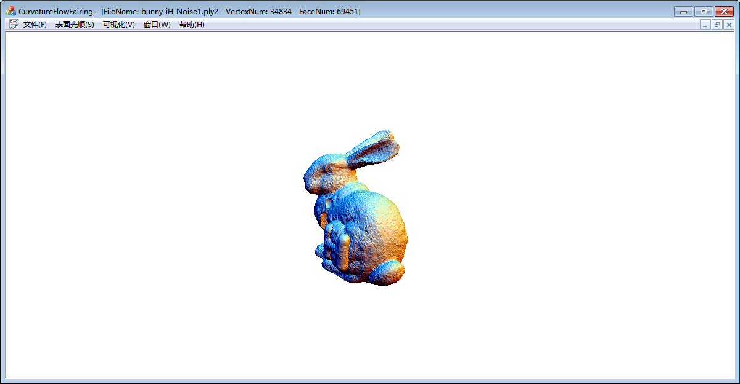
- 图形的平滑操作，打开“表面光顺”可以控制图形的平滑处理，如下图：
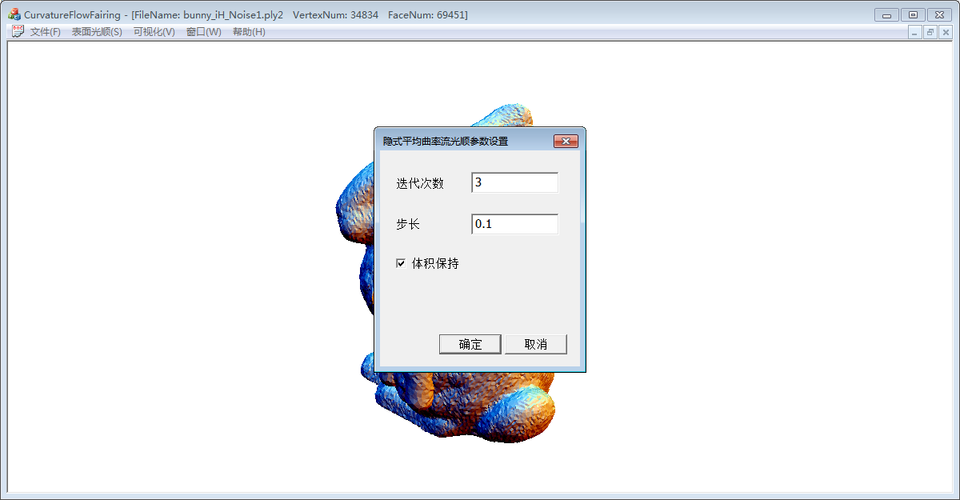
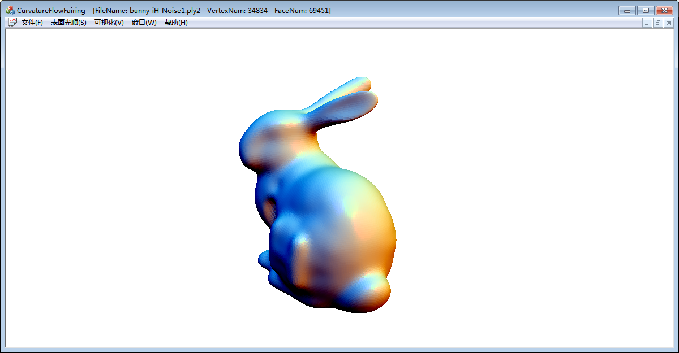
- 图形的可视化控制，打开“可视化”栏目，可以实现两种模式“平滑表面方式”和“线框方式”，分别如下图：
平滑表面方式：
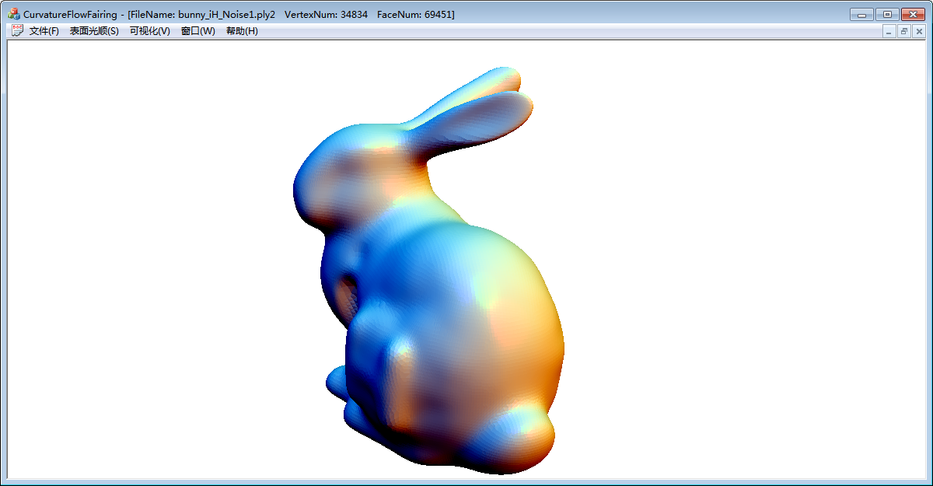

线框方式：
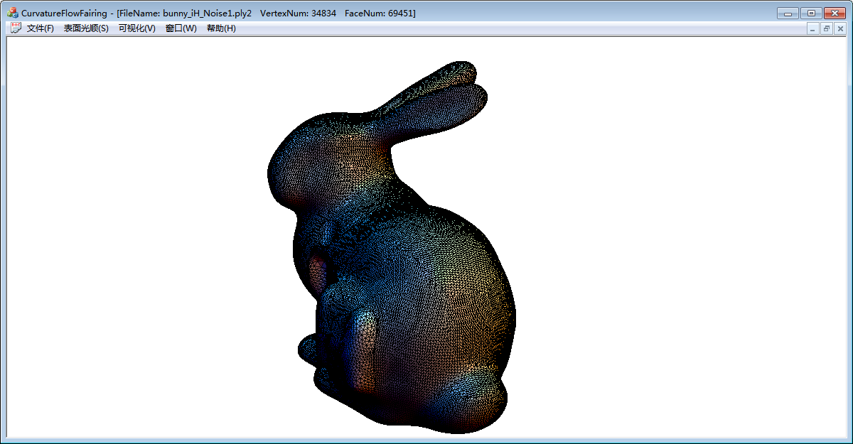
放大后：
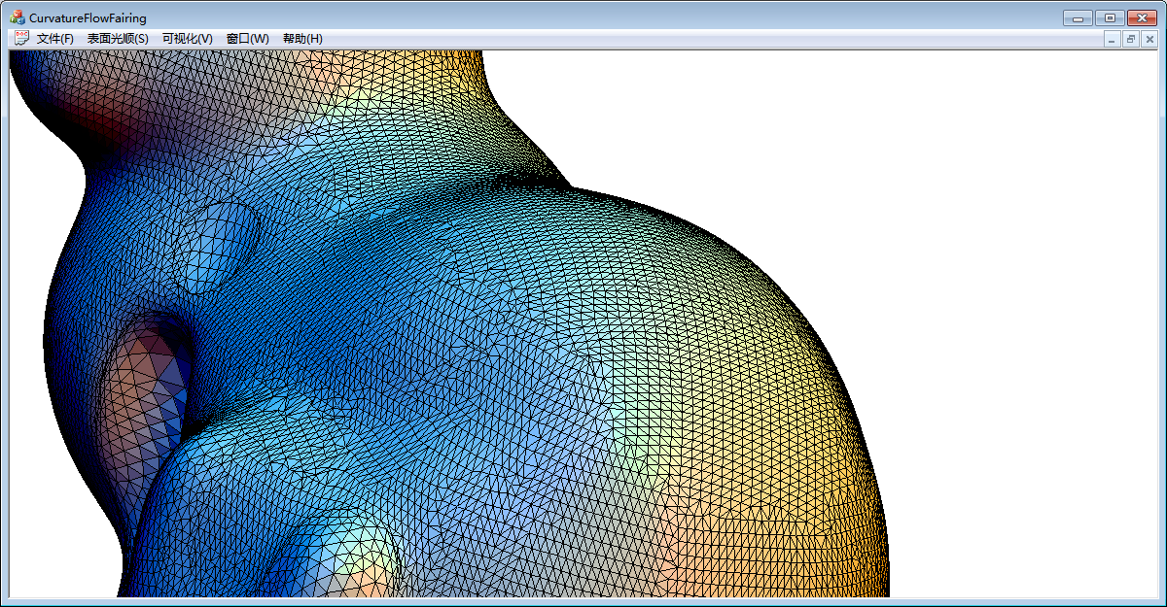
- MFC窗口的控制功能，打开“窗口”栏目，可以实现几种功能，如下：
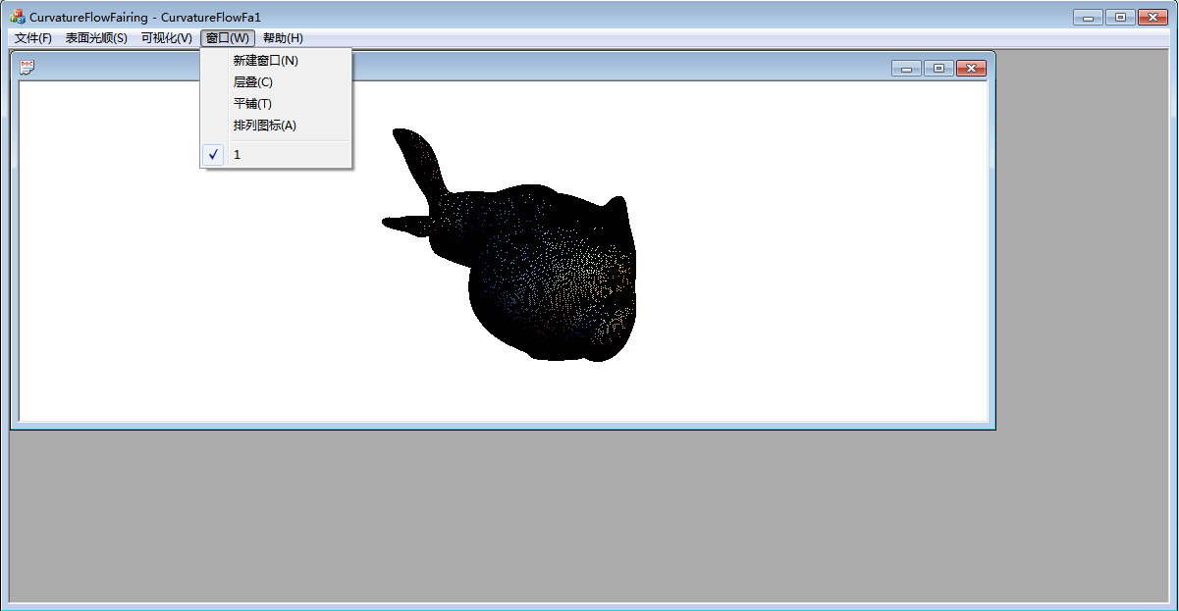
“新建窗口”的功能实现：
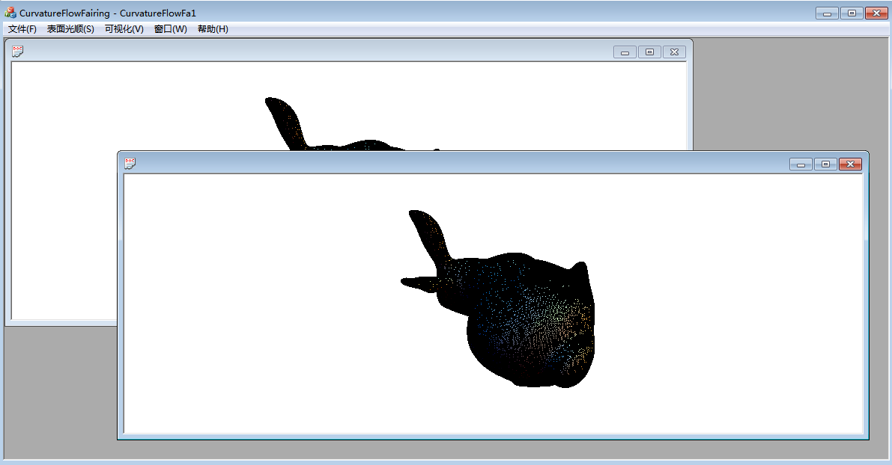
“层叠”的功能实现：
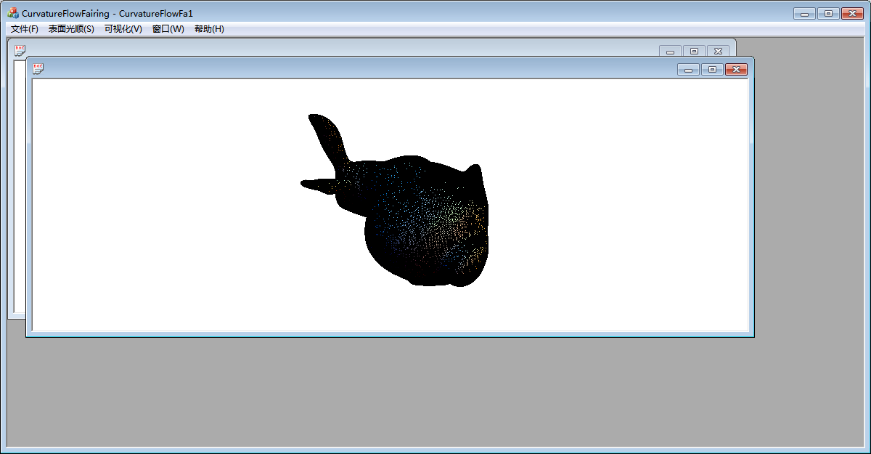
“平铺”的功能实现：
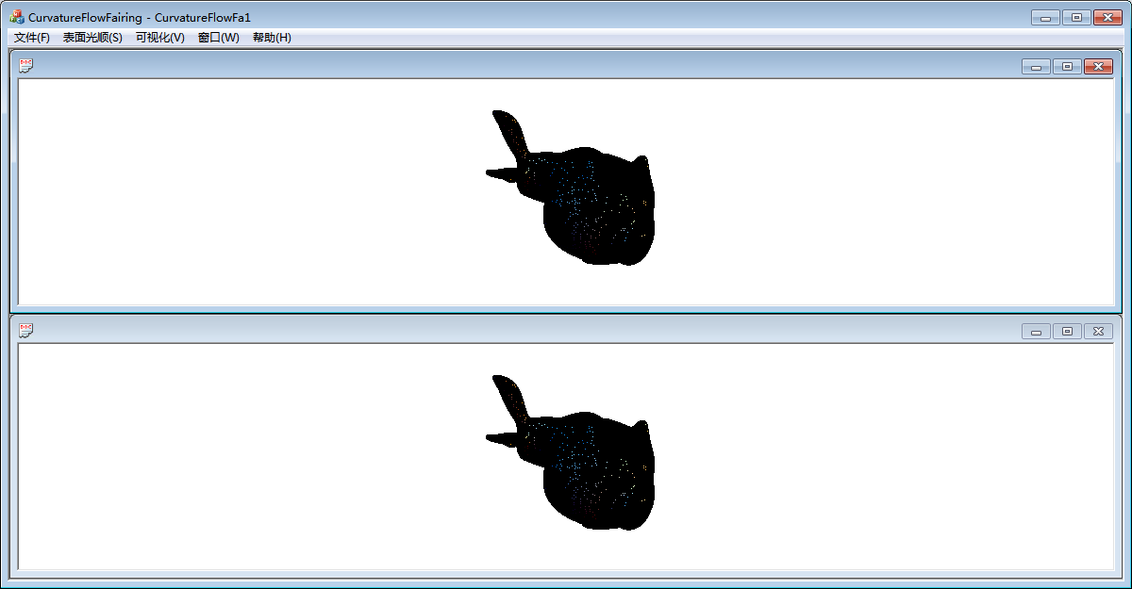
等等内容

几项主要的功能实现如上展示，如果有什么问题可以咨询老师或者教辅，尽可能多的实现列举功能模块。可能需要pcl，opencv，opengl和MFC的知识和头文件的配置。此外，平滑操作的内容可以参考论文“Implicit Fairing of Irregular Meshes using Diffusion and Curvature Flow”。

